İnternetten bilgileri girdik. İnternet sitesi requesti Api’ye iletti. Api bu requestleri aldı databaseden bazı verileri getirdi.

Bir sürü sitenin database'inden bilgi alan internet siteleri bir sürü sitenin api'sina requestlerini iletir.

Ui ile Db arasında api’siz bağlantı kurulmasının bir zararı hacklanme riski.

Slaytta calls’in anlami request.

---------------------------------------------------------------------------------------------------------------

Google --> search postman --> www.postman.com'in altında download postman --> download app --> setup --> register

create workspace --> Visibility: Personal --> name: Europe --> ok

---------------------------------------------------------------------------------------------------------------

Sqldeveloper'den hr ip adresimizi aldık.

create request --> url'ye ip adress'i girdik -->:1000 port ekledik --> 1000/ords/hr/employees --> Send

Status 200 yazması lazım ilk buraya bakıyoruz.

veriler json olarak depolanıyor. Sınırlamalar konulduğu için her veri gelmeyebilir.

---------------------------------------------------------------------------------------------------------------

JAVA —- JDBC —— DATABASE --> JDBC yerine API da kullanıyoruz.

JAVA —- SELENIUM —— BROWSER

JAVA —- APACHE POI—- EXCEL FILES

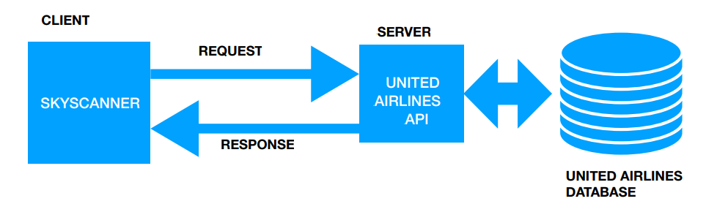

APİ database’den bilgi alıyor ve iletiyor. Burada client SKYSCANNER sitesi.

REST API

API that has communication happening through Internet. It runs on HTTP Protocol. REST API has 2

main parts. Request and Response

Bir app’de birden fazla api olabilir.

**HTTP STATUS CODE**

We have 3 Main category for http status code.

2xx

4xx

5xx

**Successful status code start with 2xx**

200 OK—>(GET and other request mostly)

201 Created—> Created —> POST

**Client error/request error starts with 4xx**

400 Bad Request —> syntax error or wrong parameters

401 Unauthorized —> not valid credentials

403 Forbidden —> you have valid credentials but you don’t have right to ask that method for example delete something

404 Not Found —> APi method wrong, value not found, endpoint wrong

**Server Errors/api side of errors starts with 5xx**

500 Internal Server Error —> API encountered an error/ exception while handling request

503 Service Unavailable —> API could not handle the service this time

**SOAP VS. REST**

• SOAP is not popular anymore

• 80% of the market is using REST

• SOAP is XML Response, REST IS XML and JSON

• REST is purely http protocol We can hit the link on the browser and see the results.

Api testing’de UI’den test etmiyoruz. Yani Tab’a tıklayıp module tıklayıp test etmiyoruz.

**TYPES OF HTTP REQUESTS**

• GET – Retrieves the data from a specified source

• POST- Sends new data to a specified source

• PUT- Updates info for a specified source

• DELETE- Removes data from a specified source